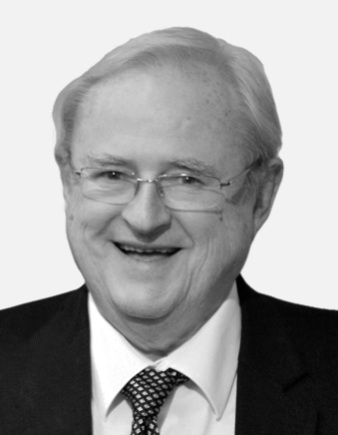
Poznáte pravdu a pravda vás osvobodí…
Jan 8, 31-42

Pavel J. Pecháček
2. 7. 1940 – 16. 1. 2023
Novinář a pět let vedoucí československého vysílání Hlasu Ameriky ve Washingtonu, pak ředitel a později prezident československého a českého oddělení Rádia Svobodná Evropa/Rádia Svoboda (RFE/RL) v Mnichově a v Praze. V roce 2004 byl zvolen předsedou Sdružení novinářské Ceny Ferdinanda Peroutky.
Velkou část života věnoval různým obdobám boje za svobodu a významně se zasloužil o rozvoj demokracie v naší vlasti. Za to byl oceněn Medailí Karla Kramáře – medaile za prokazatelné zásluhy o obnovu demokracie, práv a svobod člověka.
Motto jeho profesního i osobního života bylo:
„Nejlepší propaganda je pravda“
Poslední rozloučení s Pavlem Pecháčkem se bude konat ve středu 15. února 2023 v 11.00 hodin v katedrále sv. Víta, Václava a Vojtěcha v Praze na Hradčanech.
Zádušní mši svatou bude celebrovat Jeho Eminence Dominik kardinál Duka, emeritní arcibiskup pražský.
Po skončení obřadů bude tělesná schránka zemřelého uložena do rodinného hrobu na hřbitově na Proseku, v jeho milované Praze, v zemi české, jak si to náš tatínek, dědeček a bratr výslovně přál.

Zarmoucená rodina a blízcí přátelé

V Praze 1. února 2023

